

**Asignatura: Ciencia y Tecnología**

**Trabajo Práctico: ”Calidad en el aire”**

**Profesora: Alejandra Masgoret**

**Alumnos: Agustín Villalba Medina, María Candelaria Slobodiamsky Clariá, Lucas Moyano Díaz y Leonardo Santagata**

**Fecha de entrega: 21/11/2022**

**Curso: 6to 3ra**

**Turno: Mañana**

**Año: 2022**

**Calidad del aire**

El grupo conformado por Lucas Moyano, Leonardo Santagata, Candelaria Slobodiamsky y Agustín Villalba se encargó de realizar las mediciones de contaminación en el ambiente y la calidad del aire según las horas en Av. Galván 3700 (puerta de la escuela) en distintos horarios obteniendo así diversos resultados que fueron graficados de la siguiente forma:

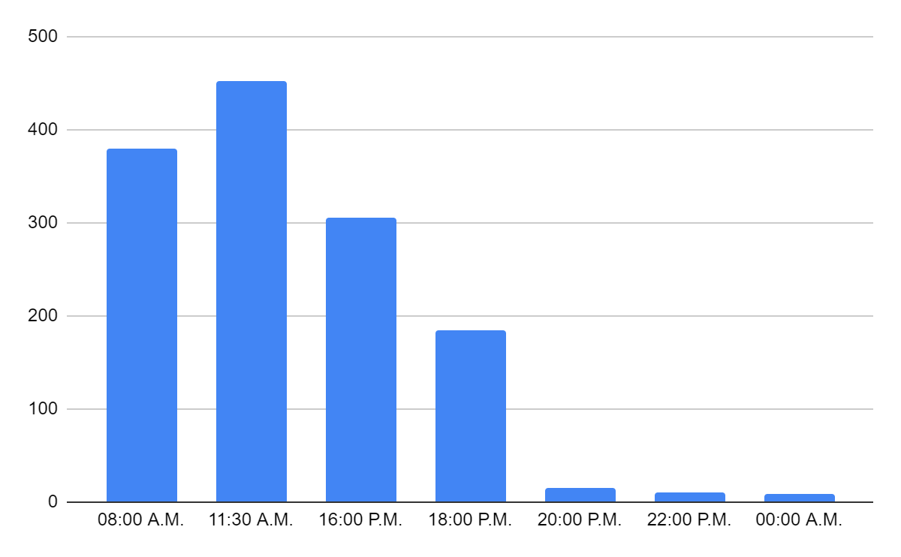

Tomamos las mediciones en distintos horarios, la primera fue a las 08:00 A.M., seguido de las 11:30 A.M., 16:00 P.M., 18:00 P.M., 20:00 P.M., 22:00 P.M. y la última que realizamos fue a las 00:00 A.M.

Obtuvimos una cantidad de resultados muy diversa y con números llamativos pudimos llegar a la siguiente conclusión: A las 08:00 A.M. el nivel de luminosidad que había era de 380, con un tránsito moderado yendo a casi ligero por lo cual no había tanta contaminación en el ambiente, siendo una clasificación baja; a las 11:30 A.M. obtuvimos el resultado de 453 siendo este un nivel de luminosidad alto con una carga de tránsito moderada a alta, habiendo así de cualquier forma una contaminación baja; regresamos a las 16:00 P.M. para medir nuevamente y obtuvimos un resultado de 306, un número algo más bajo que los anteriores pero de cualquier forma alto con un nivel de tránsito ya medio bajo, siendo así que la contaminación fuera clasificada en un nivel medio; a las 18:00 P.M. registramos el número 185 mostrando una baja bastante considerable y con un nivel de tránsito medio alto, por lo que la contaminación es de media a alta; entrando ya en el periodo de la noche, a las 20:00 P.M. registramos el número 16, siendo una baja considerablemente mayor al anterior y dandonós cuenta que el nivel de tránsito a esta hora era alto por lo que la contaminación la pudimos clasificar en un nivel alto; a las 22:00 P.M. obtuvimos el resultado 11 con un tránsito algo menor que el anterior pero igual lo clasificamos en un nivel de contaminación alto; y por último a las 00:00 P.M., en nuestra última medición registramos el número 8 estando en plena oscuridad pero igual clasificándose como un nivel de contaminación alto.

Podemos decir que durante el periodo de la mañana hay un nivel de contaminación en el aire bajo a medio y el pico de cambio a contaminación de media a alta se produce entre las 18:00 y 20:00 notando así el cambio en el gráfico y los números, al igual que el cambio de iluminación en el día, para luego finalizar el día con un nivel de contaminación alto.

Todo este trabajo fue realizado con la placa Micro:BIT y la programación de la misma fue hecha por los alumnos siguiendo la guía de desafíos en los documentos adjuntos al trabajo llegando en sí hasta el último y obteniendo el código que utilizaríamos finalmente.